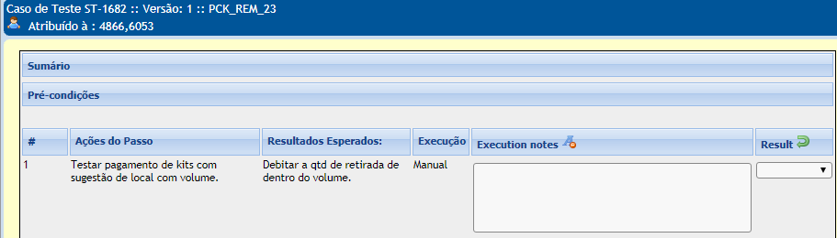

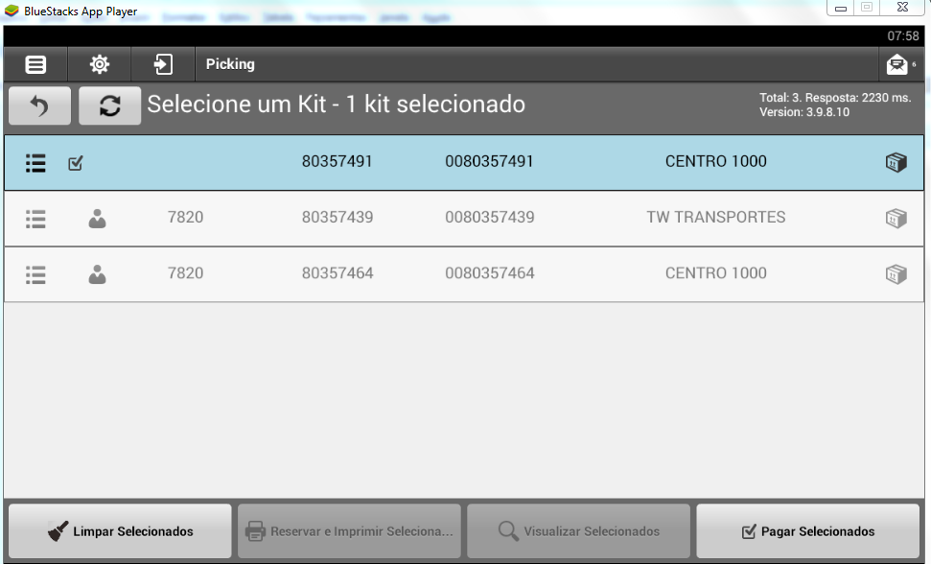
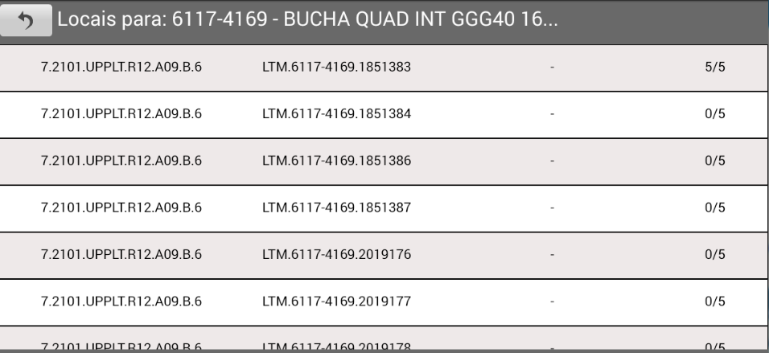

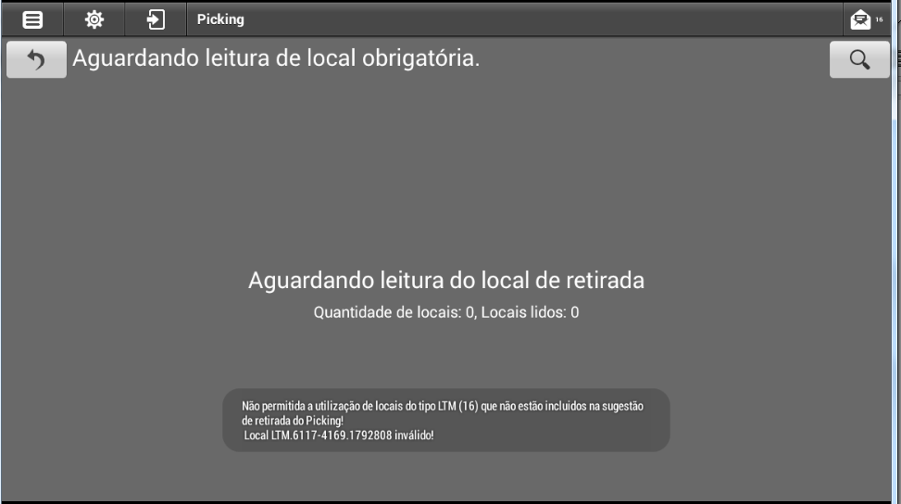

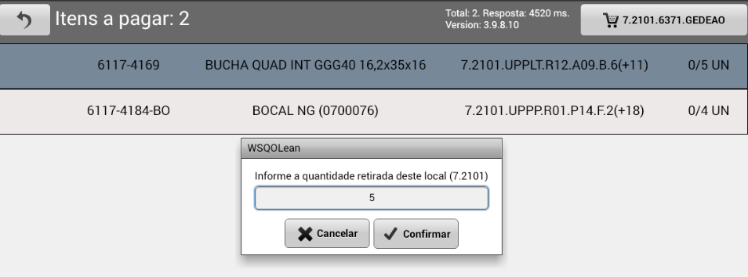
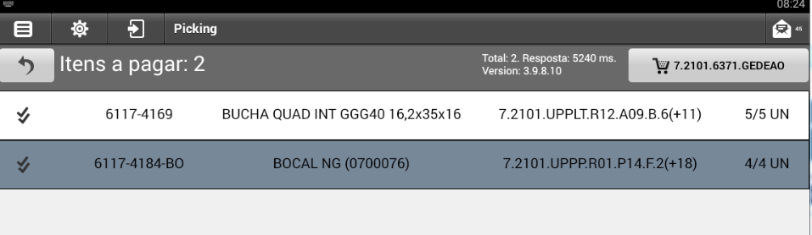

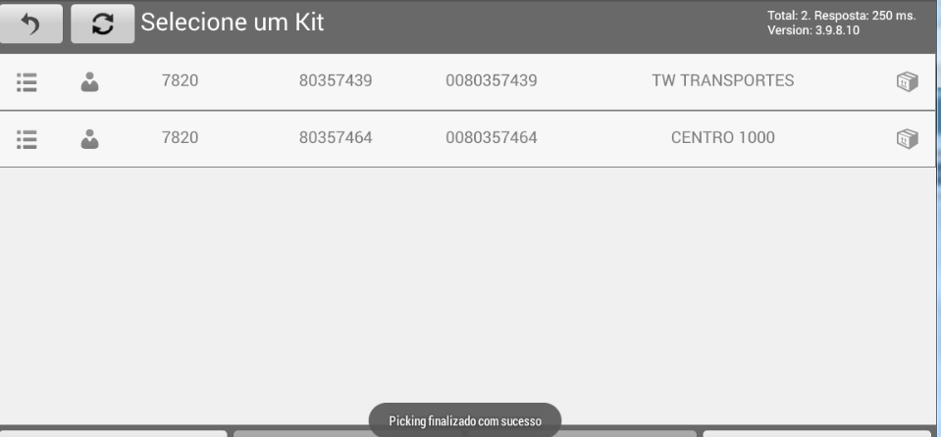
Ao pagar a remessa ela não sugere o local embalagem, e nem é possível pagar a LTM de dentro da EMB, mas ao movimentar o saldo avulso pro macro é possível pagar a remessa.

